まちづくり （わいわい）塾を開催します！

２
主催：平塚市まちづくり政策課 協力：みどり公園・水辺課

平塚を花とみどりでいっぱいのまちにしよう！
そんな思いを持つ方、一緒に花とみどりのまちづくりについて学んでみませんか？
ガーデニング伝道師である玉崎弘志さんを講師に迎え、庭づくりの基礎知識や花と緑がもたらすまちへの効果について学びます！
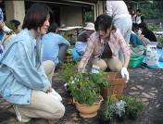
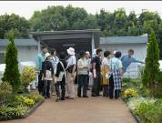

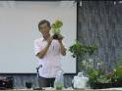
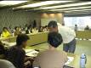
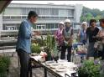

講 座 日 程
平成19年度講座風景

第1回
第２回
第３回
日 時
会 場
講 座 概 要

花とみどりのあるくらし～庭づくりはまちづくり～
庭づくり、花づくりの基礎知識・花や緑がもたらす効果（癒し、
憩い、交流、社会貢献、まちづくり）などについて学びます。
平成20年10月9日（木）
14：00～16：00
教育会館
1階実技研修室

わたしならこんな緑！～花壇をデザインしよう！～
第1回に学んだ基礎知識をもとに、実際に花壇をデザインし、
花壇づくりを行います。
平成20年10月16日（木）
10：00～15：00
教育会館
1階実技研修室

※雨天の場合は、第3回目と講座内容が入れ替わります！！
まちにひろがる庭づくり～再発見！庭づくりの効果！～
身近なまちの花や緑を知り、まちにおける「花や緑の役割」について学びます。

平成20年10月23日（木）
14：00～16：00
青少年会館
２階集会室

講師紹介
会場案内
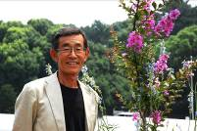

教育会館１F実技研修室
青少年会館２F集会室

玉崎 弘志（たまざき ひろし）氏
日本ガーデンデザイナーズ協会会長
明星大学造形芸術学科講師
ＮＨＫ「趣味の園芸」講師

会場はこちら！

申し込み

定 員：40名（先着順） ＊3回全て参加できる方を優先いたします。
申し込み方法：住所、氏名、電話番号をお書きの上、電話、ファックス、はがき、Eメールで、まちづくり政策課まで
お申し込みください。
〒２５４－８６８６ 平塚市浅間町９番1号 平塚市役所まちづくり政策課
TEL（０４６３－２１－８７８１） FAX（０４６３－２３－９４６７）
Eメール（machi-s@city.hiratsuka.kanagawa.jp）
平塚市まちづくり政策課ホームページ http://www.city.hiratsuka.kanagawa.jp/toshi-s/top.htm

